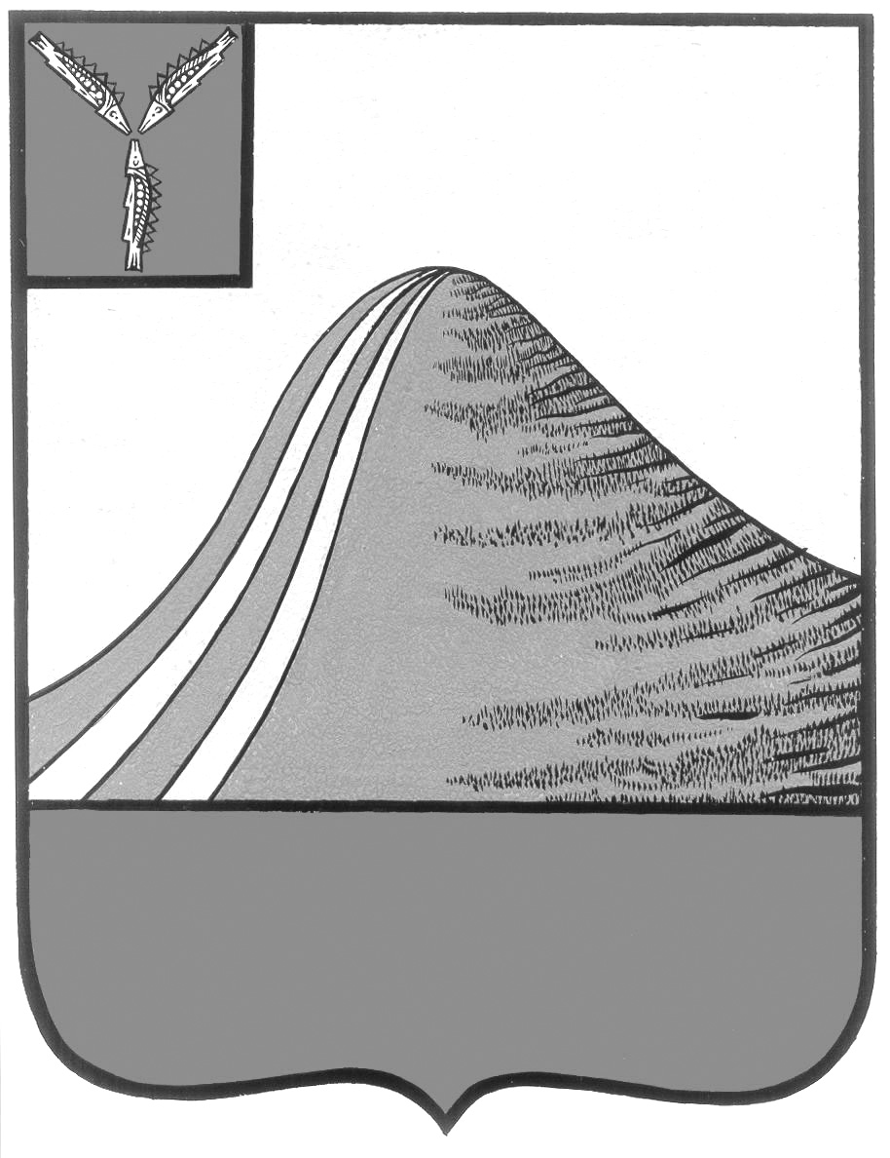
АДМИНИСТРАЦИЯ ЛЫСОГОРСКОГО МУНИЦИПАЛЬНОГО РАЙОНА
САРАТОВСКОЙ ОБЛАСТИ

П О С Т А Н О В Л Е Н И Е

от 27 ноября 2019 года № 508

р.п.Лысые Горы

Об организации елочных базаров
В соответствии с Федеральным законом от 6 октября 2003 года № 131-ФЗ «Об общих принципах организации местного самоуправления в Российской Федерации», согласно постановлению Правительства Саратовской области от 1 июня 2010 года № 195-П «Об утверждении Положения об организации ярмарок и продажи товаров», администрация Лысогорского муниципального района ПОСТАНОВЛЯЕТ:
1. Организовать елочные базары, в том числе распродажа елок искусственных, широкий ассортимент новогодних праздничных наборов, детских новогодних подарков, елочных игрушек, украшений, продовольственных товаров и кондитерских изделий ежедневно с 8.00 до 17.00 час., в субботу с 8.00 до 14.00 час., выходной – воскресенье в декабре 2019г.- феврале 2020 г. по адресу: р. п. Лысые Горы, пл. 50 лет Октября, район «автовокзала».
2. Определить организатором ярмарки и продажи товаров (выполнения работ, оказания услуг) – муниципальное унитарное предприятие «СанСервис». Администрации МУП «СанСервис» нанести обозначение торговых мест на территории ярмарки.
3. Отделу экономики администрации Лысогорского муниципального района и управлению сельского хозяйства администрации Лысогорского муниципального района осуществлять мониторинг цен на сезонной ярмарке «Зима-2020».
4. Опубликовать настоящее постановление в районной газете «Призыв» и на официальном сайте администрации Лысогорского муниципального района.
5. Контроль за исполнением настоящего постановления оставляю за собой.

Первый заместитель главы
администрации Лысогорского
муниципального района В.А. Фимушкина

